报名系统校级管理员操作说明

目录

报名系统校级管理员操作说明 1

目录 1

第一章 前言 1

第二章 个人信息 3

2.1 个人信息 3

2.2 修改个人信息 4

第三章 校级管理。 4

3.1 培训报名信息 5

3.2 未报到学员 5

3.3 未结业学员 6

3.4 已结业学员 6

3.5 学员申报信息汇总 7

# 第一章 前言

本手册主要对县管理员的角色及功能进行介绍，其中包括个人信息、校级管理三大部分。其中，个人信息模块负责管理员的查询和修改，校级管理负责对培训报名信息、未报到学员及未结业学员信息进行管理。

**【**登录界面】。

请点击www.hnteacher.net首页的“国培省培管理系统”并选择“管理机构登录入口”或直接在浏览器地址栏中输入“http://pxbm.hnteacher.net/”进入登录界面进行系统登录，如

下图示。（温馨提示：为保证页面视图正常显示，请使用微软IE8或更高版本的IE浏览器，如有发现操作中出现页面上有显示不完整或点击无效的情况，请百度搜索“IE8兼容性视图设置关闭方法”关键字获取关闭兼容性视图设置的解决方法。）

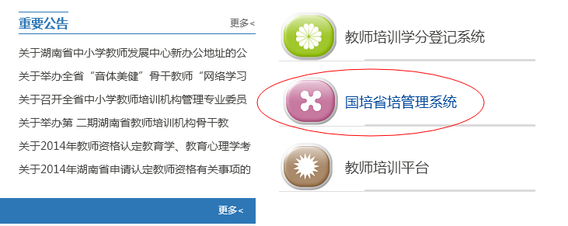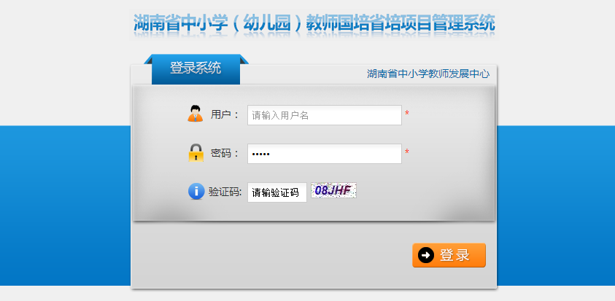

输入正确的用户名、密码、验证码。点击“登录”按钮进入系统界面。

【系统界面】

本界面包含了三大子界面。个人信息（可以在本界面看到个人的基本信息。如用户名、用户类型、机构名称等，第一次登录系统，初始密码为六个9，建议登录系统以后更改个人的密码。），用户管理，县级管理。

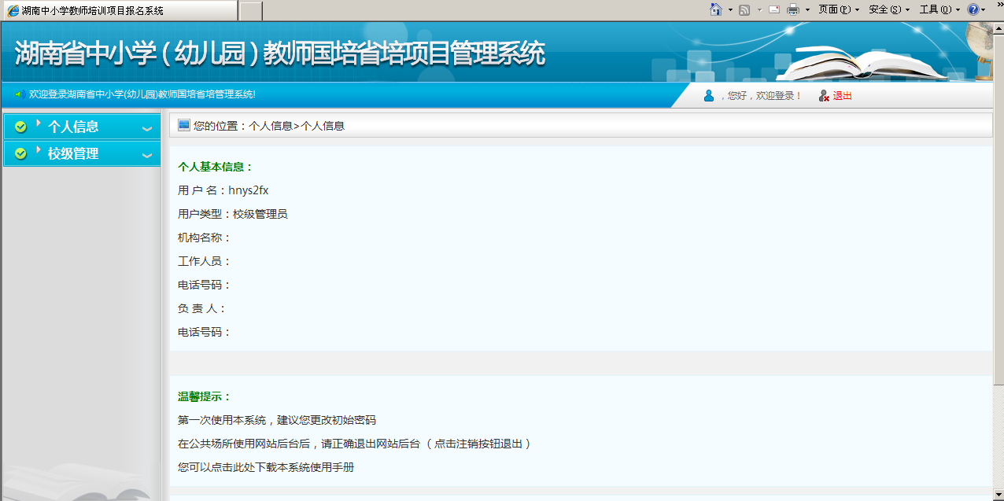

# 第二章 个人信息

弹出如下界面。

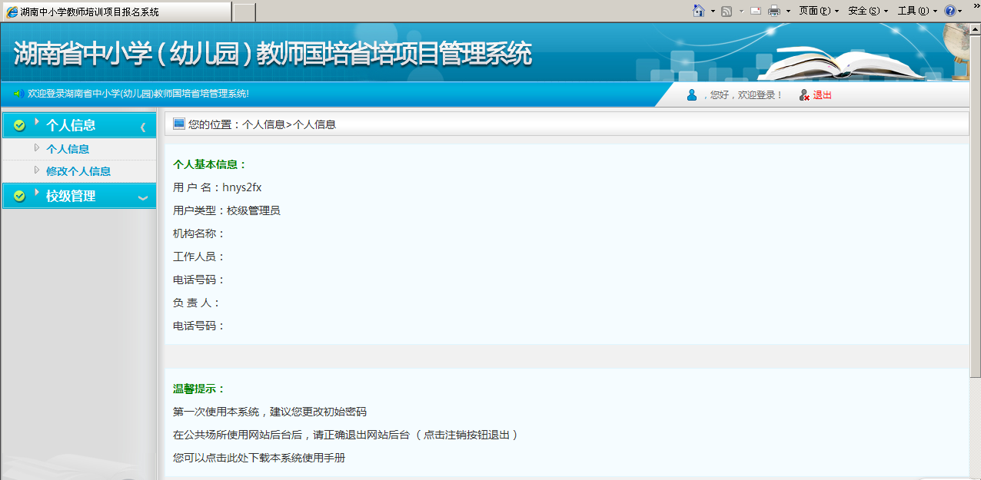

## 2.1 个人信息

可以查看个人的基本信息。如用户名、用户类型、机构名称等。

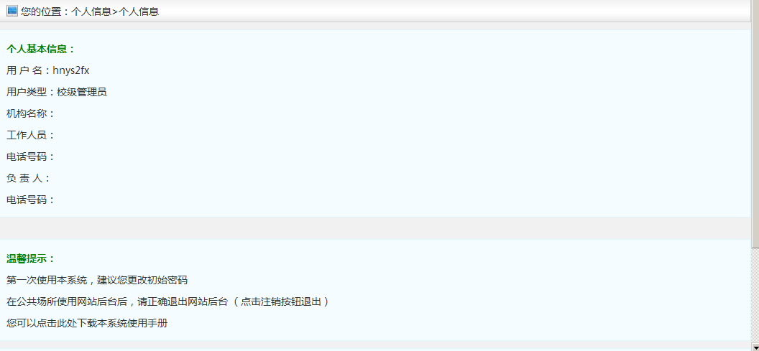

## 2.2 修改个人信息

可以对用户的基本信息进行修改。

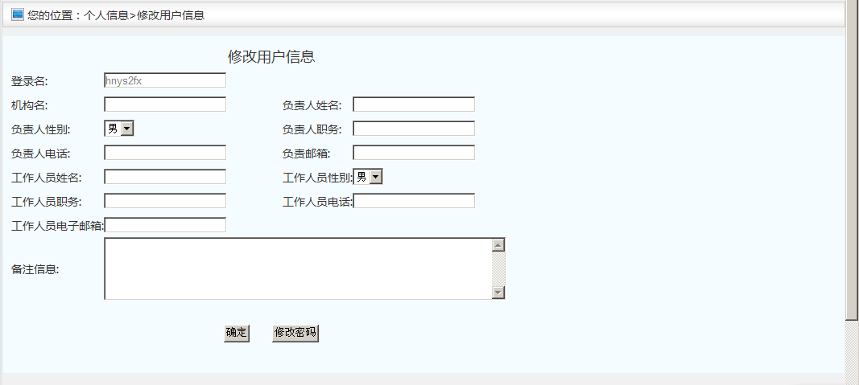

# 第三章 校级管理。

点击县级管理进入如下界面。

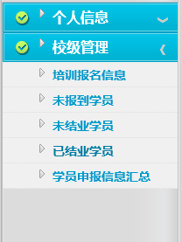

## 3.1 培训报名信息

点击“培训报名信息”进入如下界面。可以根据年度、项目状态、项目类型、子项目名称、班级名称进行查询。也可以查看培训的班级、已审核个数、未审核个数、未报名人数以及指标数。点击“审核”进行审核操作，点击“查看”可以查看该班级报名人员的具体情况。

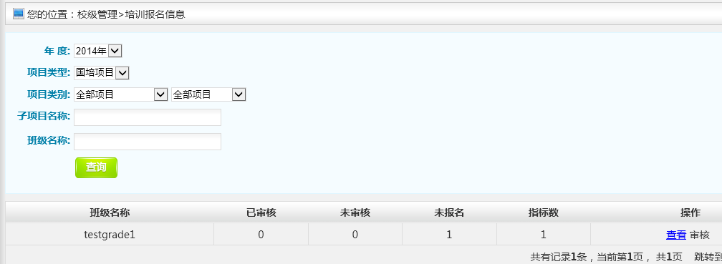

## 3.2 未报到学员

点击“未报到学员”进入如下界面。可以根据年度、项目状态、项目类型、子项目名称、班级名称进行查询。也可以查看未报到学员的姓名、电话号码、工作单位、班级名称、未报到原因。

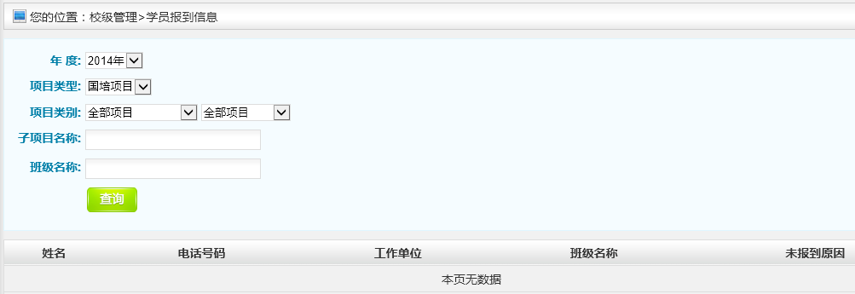

## 3.3 未结业学员

点击“未结业学员”可以根据选项条件查询指定范围的班级“未结业学员”的姓名、电话号码、工作单位、班级名称等情况。

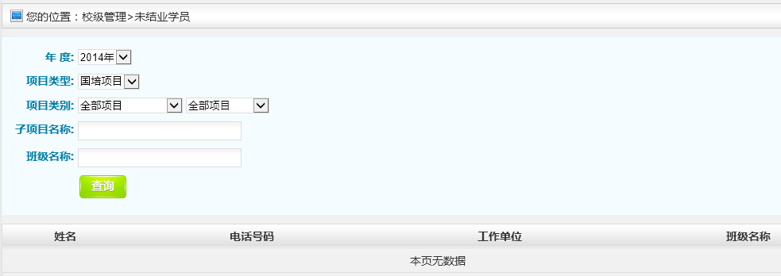

## 3.4 已结业学员

点击“已结业学员”可以根据选项条件查询指定范围的班级“未结业学员”的姓名、电话号码、工作单位、班级名称等情况。

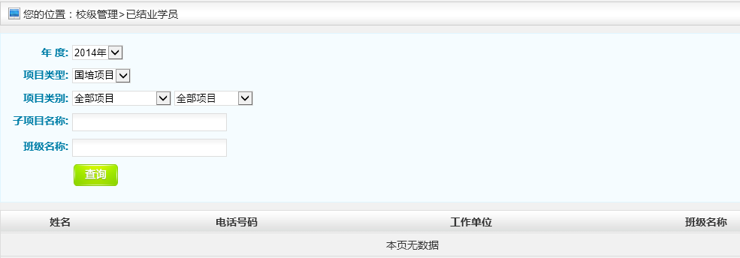

## 3.5 学员申报信息汇总

（功能完善中）